Digitale Grußkarte – Programmieranleitung
In diesem Projekt wirst du mehrere Objekte programmieren und damit eine digitale Grußkarte animieren, die du an deine Eltern oder Freund:innen schicken kannst.
Du kannst selbst entscheiden, welche Animationen du programmieren möchtest und wie deine Objekte dafür aussehen sollen. Im Folgenden findest du einige Beispiele.

Kostüme animieren
In einem Cartoon werden meist ähnliche Bilder in schneller Abfolge angezeigt, wodurch der Eindruck einer Bewegung entsteht.
In Snap! kannst du deinem Objekt ähnliche „Kostüme“ geben, das sind Bilder, die dein Objekt statt des Richtungsanzeigers anziehen kann.

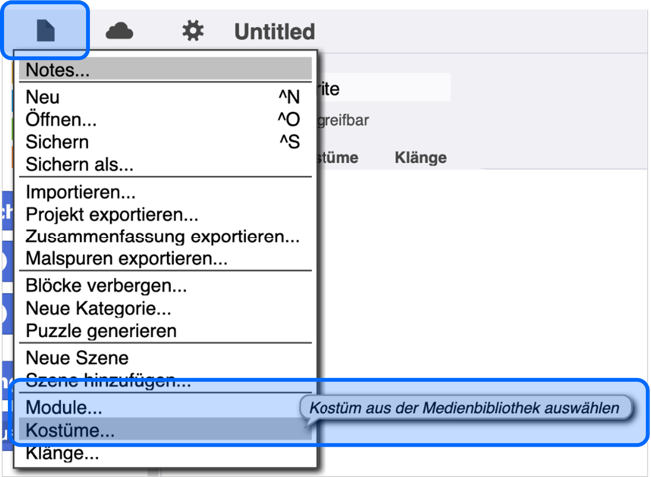
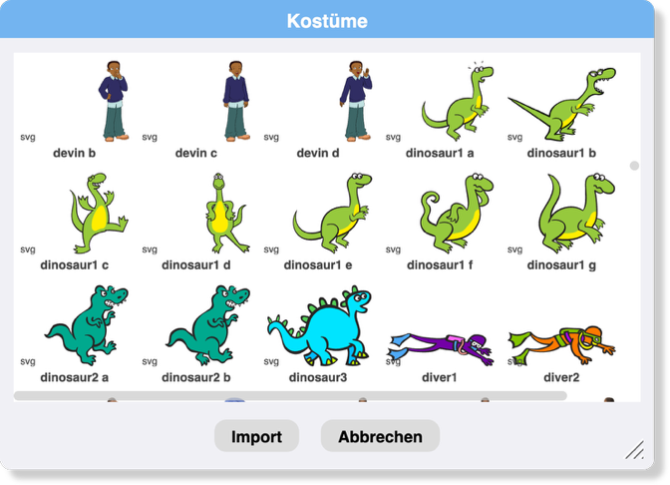
Klicke auf Dateimenü -> Kostüme… um den Kostüme-Editor zu öffnen.

Im Kostüme-Editor wähle ein Kostüm und klicke dann auf „Import“, um es zum Kostüme-Tab deines Objekts hinzuzufügen. Wenn du alle Kostüme, die du benötigst, hinzugefügt hast, klicke auf „Abbrechen“. Dein Objekt auf der Bühne trägt nun das zuletzt geladene Kostüm.
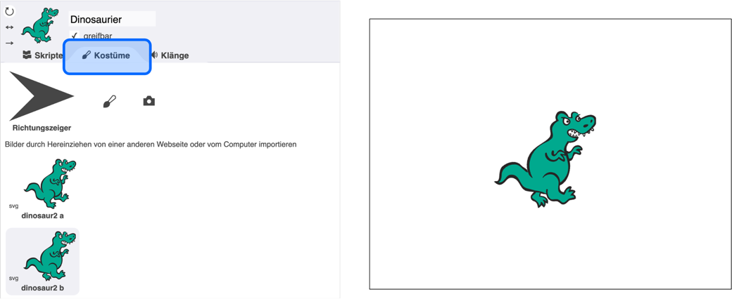

Mit der Anweisung „nächstes Kostüm“ kannst du dein Objekt durch alle Kostüme wechseln lassen, die es geladen hat. Wenn es am Ende angekommen ist, zieht es das erste Kostüm wieder an. In diesem Beispiel würde es also einfach zwischen beiden Kostümen hin und her wechseln.
Nimm dir den Block heraus und teste ihn mehrmals, indem du darauf klickst.


Jetzt möchtest du die Animation automatisch mehrmals ablaufen lassen. Dafür kannst du eine Schleife verwenden.
Die „wiederhole _ mal“ Schleife führt alle eingeschlossenen Blöcke so oft aus, wie im Eingabefeld angegeben.
Die „fortlaufend“ Schleife führt alle eingeschlossenen Blöcke endlos aus. Das heißt bis du das Skript wieder anklickst oder auf den roten Stopp-Knopf drückst.
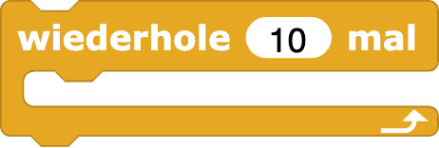
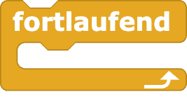


Die Animation läuft jetzt sehr schnell ab, füge eine „warte für _ Sekunden“ Anweisung ein, um zwischen den Kostümwechseln ein bisschen Zeit vergehen zu lassen.

Bisher startet die Animation, wenn du die Sequenz anklickst. Füge einen Startblock oberhalb deiner Sequenz an, der den Code auslöst, zum Beispiel „Wenn ich angeklickt werde“.


Klicke auf dein Objekt, um zu testen, ob dein Programm funktioniert.

Bewegung animieren
Du kannst auch wiederholt die Position deines Objekts verändern, um den Eindruck einer Bewegung zu erzeugen.

Mit der Anweisung „ändere y-Position um“ kannst du beispielsweise dein Objekt nach oben (positive Werte im Eingabefeld) oder unten (negative Werte im Eingabefeld) verschieben.
Bewege dein Objekt immer nach oben und unten, indem du abwechselnd auf diese Blöcke klickst:
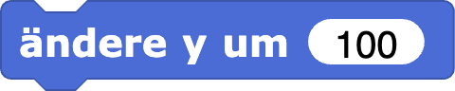

Die y-Position des Balls ändert sich um 100.
Das heißt der Ball bewegt sich 100 Schritte nach oben.

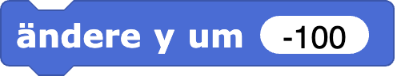

Die y-Position des Balls ändert sich um -100 Schritte.
Das heißt, der Ball bewegt sich wieder um 100 Schritte nach unten.
Heftest du beide Blöcke aneinander und klickst darauf, sieht es so aus, als würde sich der Ball nicht bewegen. Das liegt daran, dass Snap! zu schnell ist.
Du kannst wieder „warte für _ Sekunden“ Anweisung einfügen, damit die Sequenz langsamer abläuft.

Wiederhole die Positionsänderung mehrmals mit der „wiederhole _ mal“ Schleife oder endlos mit der „fortlaufend“ Schleife.
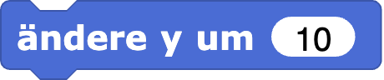
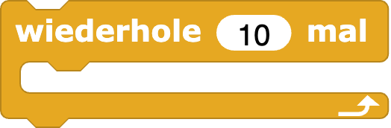
Wenn du möchtest, kannst du auch die Positionsveränderung noch
animieren, indem du sie auf mehrere kleinere Schritte aufteilst.
Statt die y-Position auf einmal um 100 Schritte zu verändern,
kannst du sie auch 10-mal um 10 Schritte verändern.

Teste, wie sich die Animation verändert, wenn du das tust.
Experimentiere mit den übrigen Bewegungsblöcken (z.B. drehe oder gehe)

Objekt-Größe animieren

Statt Kostüme oder Bewegung kannst du auch die Größe des Objekts Schritt für Schritt verändern, um z.B. einen Herzschlag zu animieren.

Mit dieser Anweisung kannst du die Größe relativ verändern.
Das heißt, je nachdem, wie groß dein Objekt momentan ist, wird es um die angegebene Zahl größer:
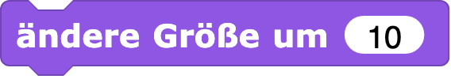

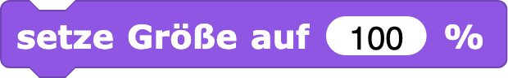
Mit dieser Anweisung kannst du die Größe absolut setzen, z.B. auf 100%, das ist die ursprüngliche Größe des Objekts.
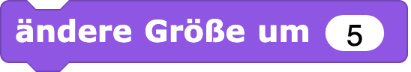

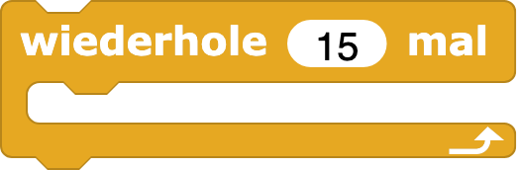
Für einen Herzschlag kannst du das Objekt langsam größer werden lassen, indem du die Größe mehrmals änderst.
Das Herz dehnt sich langsam aus.
Danach kannst du die Größe auf 100% setzen. Das Herz zieht sich schnell zusammen.
Wiederhole das ganze 2-mal.

Grafikeffekte animieren – Ein- und Ausblenden
Du kannst auch Grafikeffekte auf dein Objekt anwenden und diese animieren.
Mit der Anweisung „ändere Grafikeffekt _ um _“ kannst du einen Grafikeffekt und die Stärke der Veränderung dieses Effekts auswählen.
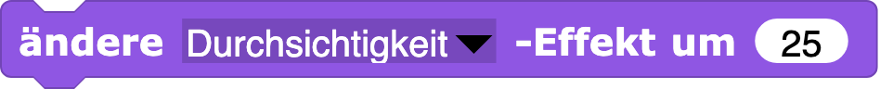


Du startest mit Effektstärke 0 für alle Effekte. Mit der Anweisung „schalte Grafikeffekte aus“, kannst du auch immer wieder alle Effekte zurücksetzen.

Um ein Objekt langsam ein- und auszublenden (Fade in und Fade Out), kannst du es immer durchsichtiger machen. Bei einem Durchsichtigkeit-Effekt von 100 ist das Objekt transparent.
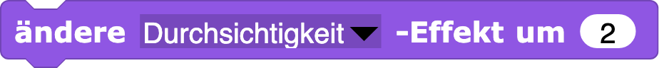
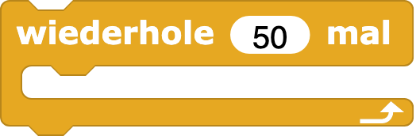
Ändere wiederholt den Durchsichtigkeitseffekt.
Die Anzahl an Wiederholungen mal die Änderung des Effekts sollte 100 sein, wenn das Objekt komplett transparent werden soll.

Je öfter du wiederholst und desto kleiner der Durchsichtigkeitseffekt ist, desto langsamer blendet das Objekt ein- und aus.

Experimentiere mit anderen Grafikeffekten.
Manche Effekte haben einen Maximalwert von 100 (z.B. Durchsichtigkeit, Helligkeit, Sättigung). Ist dieser erreicht, verändert sich nichts mehr.
Andere Effekte sind endlos. Sie können fast beliebig erhöht werden (z.B. Fischauge, Wirbel, Mosaik)

Animationen kombinieren – Näher kommen
Du kannst den Eindruck erzeugen, dass ein Objekt sich nähert oder entfernt, indem du Positionsveränderung und Größe kombinierst.
- Position:
Das Objekt bewegt sich wiederholt nach oben (y-Position wird um positive Zahl geändert) und danach wiederholt nach unten (y-Position wird um negative Zahl geändert)
- Größe:
Ist ein Objekt weiter oben (größere y-Position) entfernt es sich und ist damit kleiner.
Ist ein Objekt weiter unten (kleinere y-Position), ist es näher, und damit größer.
- Grafikeffekt:
Ist ein Objekt weiter oben (größere y-Position) ist es weiter weg und damit durchsichtiger.
Ist ein Objekt weiter unten (kleinere y-Positon) ist es näher und deshalb weniger durchsichtig.
- Kostüme:
Es kann außerdem auch noch zwischen verschiedenen Kostümen wechseln.

Du kannst alle diese Animationen in zwei Schleifen stecken.
In der ersten Schleife entfernt sich das Objekt, d.h. es bewegt sich nach oben, wird kleiner, wird durchsichtiger und seine Kostüme wechseln sich.
In der zweiten Schleife nähert sich das Objekt, es bewegt sich nach unten, wird größer, weniger durchsichtig und seine Kostüme wechseln sich.

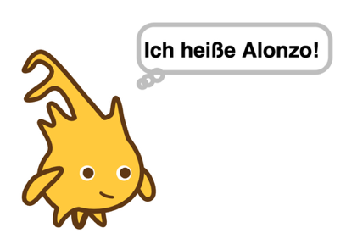
Weitere Ideen: Objekte etwas sagen lassen

Mit den folgenden Anweisungen kannst du dein Objekt Dinge sagen oder denken lassen. Eine Sprech- oder Denkblase erscheint dann neben dem Objekt, in der der eingegebenen Text angezeigt wird.

Diese Blöcke lassen das Objekt etwas für eine bestimmte Zeit sagen oder denken:

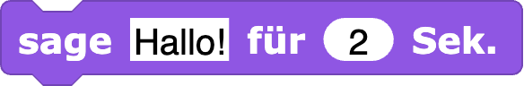

Diese Blöcke lassen das Objekt dauerhaft etwas sagen oder denken:
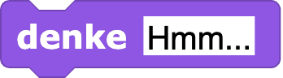
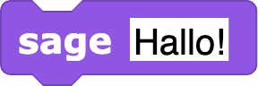

Um die Sprech- oder Denkblase zu entfernen, kannst du wieder nichts sagen oder denken.
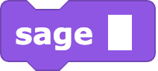

Weitere Ideen: Auf die Bühne schreiben
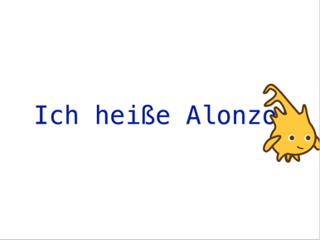
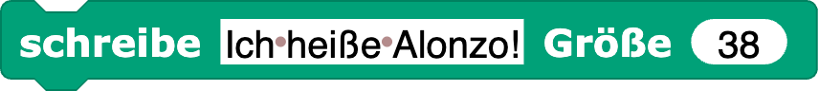
Mit der Anweisung „schreibe _ in Größe _“ kannst du etwas auf die Bühne schreiben lassen. In das erste Eingabefeld kannst du den gewünschten Text eingeben, in das zweite die Schriftgröße.
Die Schrift erscheint an der Stelle, an der sich das
schreibende Objekt gerade befindet.

Mit der Anweisung „setze Stiftfarbe auf _“ kannst du die Farbe der Schrift verändern.
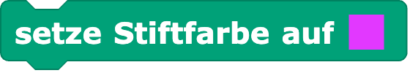

Mit der Anweisung „gehe zu zufällige Position“ kannst du die Schrift an einer zufälligen Stelle auf der Bühne erscheinen lassen.

Tipp: Sequenz zum Zurücksetzen
Arbeitet man mit Bewegung, Grafikeffekten oder Größe kann es passieren, dass man sein Objekt aus Versehen verschwinden lässt. Außerdem möchtest du eventuell Gemaltes oder Geschriebenes wieder entfernen.
Deshalb ist es hilfreich, eine Sequenz hinzuzufügen, die das Objekt zurücksetzen kann.

Mit diesen Blöcken kannst du dein Objekt zurücksetzen:
- Entfernt alle Grafikeffekte:
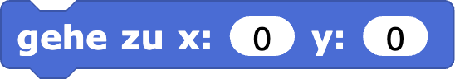
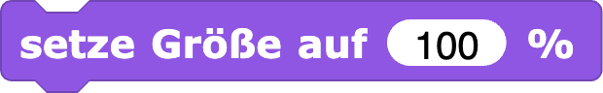
- Bringt das Objekt zurück zur Mitte:

- Setzt die Größe zurück auf 100%:
- Entfernt Geschriebenes und Gemaltes:

Diese Sequenz kannst du z.B. auslösen, indem du eine bestimmte Taste drückst oder einfach darauf drückst.
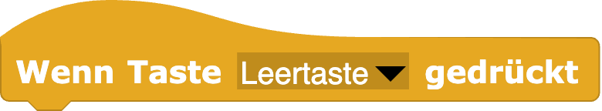

Tipp: Startblöcke
Du kannst deine Animationen mit verschiedenen Startblöcken starten.

Achte darauf, dass die Startblöcke zur gewählten Animation passen.
Wenn du z.B. einen Fade-In machen möchtest, bei dem ein transparentes Objekt sichtbar wird, sollte das nicht mit dem „Wenn ich geklickt werde“ Block passieren, da das Objekt, das du klicken musst, unsichtbar ist.
Hier sind einige Startblöcke, die du verwenden kannst:
 | Startet die angehängte Sequenz, wenn die grüne Fahne rechts oberhalb der Bühne geklickt wird
 | Startet die angehängte Sequenz, wenn die ausgewählte Taste gedrückt wird.
 | Startet die angehängte Sequenz, wenn das Objekt angeklickt wird.  Im Dropdown-Menü können noch weitere Optionen ausgewählt werden.

